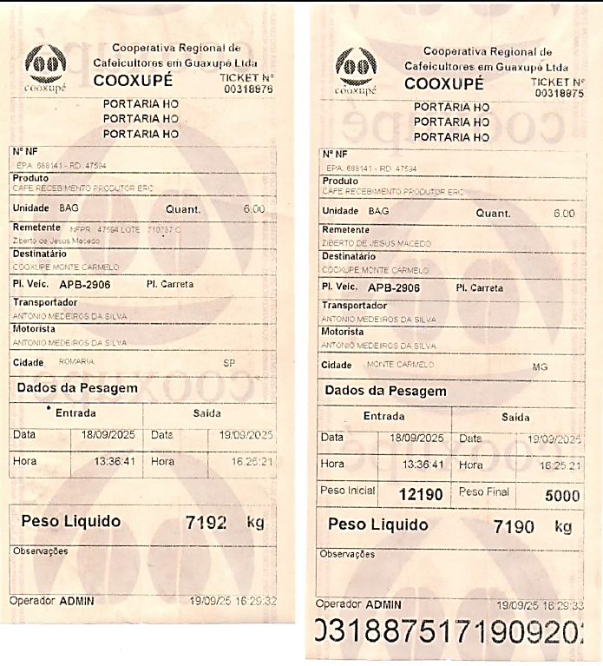
7190 Kg -> Peso líquido registrado na balança rodoviária (arredondado pois a balança rodoviária pesa de 10 em 10 kg).
7192 Kg -> Peso líquido que de fato foi recebido pelo armazém

